Quand je vais à l'école 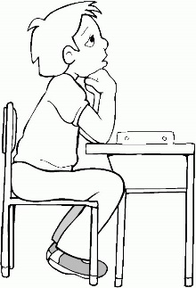
Quand je vais à l'école
Mes deux pieds tapent le sol
Quand je vais à l'école
Mes deux pieds tapent le sol
Et l'on entend !! (2 claquements de langues)
Sur le trottoir!!
Mes deux pieds dans mes chaussures noires.

Mais si j'arrive en r'tard
Mes pieds font du tintamarre
Mais si j'arrive en r'tard
Mes pieds font du tintamarre
Et l'on entend !!!!!!!!!! (petits pieds qui tapent au sol)
Sur le trottoir!!!!!!!!!!
Mes deux pieds dans mes chaussures noires.

Quand j'arrive dans la classe
Je vais m'asseoir à ma place
Quand j'arrive dans la classe
Je vais m'asseoir à ma place
Et p'tit à p'tit, CHUT! CHUT!
Le bruit s'enfuit, CHUT! CHUT!
Mes deux chaussures sont endormies....
++

